燕理美丽校园&节能校园建设Neck and Neck

燕理美丽校园&节能校园建设Neck and Neck

四月的燕理海棠满园，落英缤纷，燕理后勤团队围绕“文明健康 绿色环保”的第34个爱国卫生月活动主题，结合疫情防控要求，深入开展新一轮爱国卫生运动，对全校楼道、教室、会议室、卫生间、电梯间、垃圾站、宣传栏等场所和设施，尤其是容易被忽略的卫生死角进行了全方位的清理、擦拭和消杀，对校园花箱、灯杆等进行重新油漆，校园面貌焕然一新，对绿地内、绿篱防寒拆除后的树叶进行了全面清理，降低了“杨柳絮”引发火灾的安全隐患。
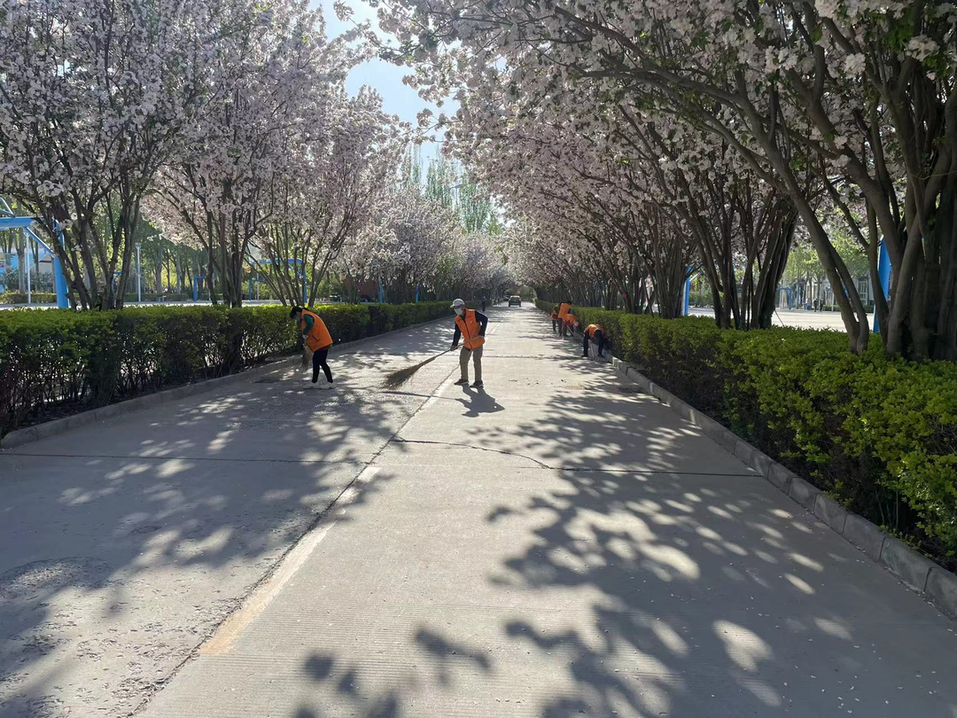
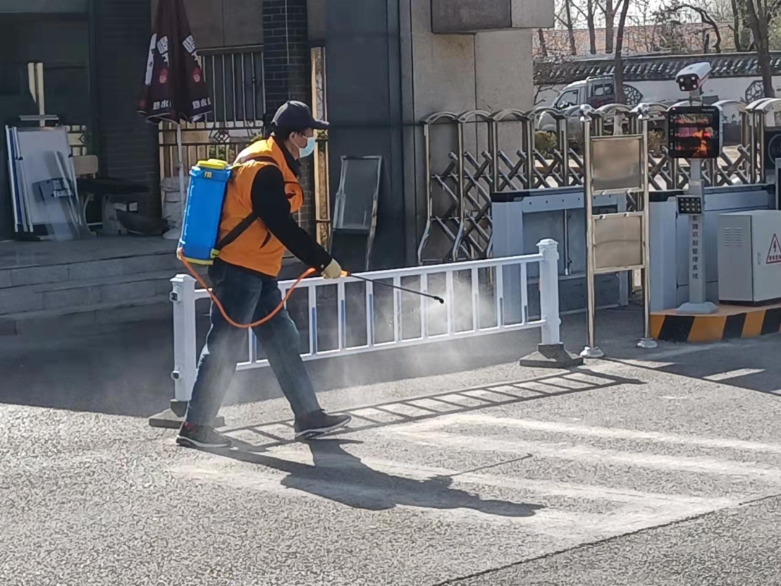
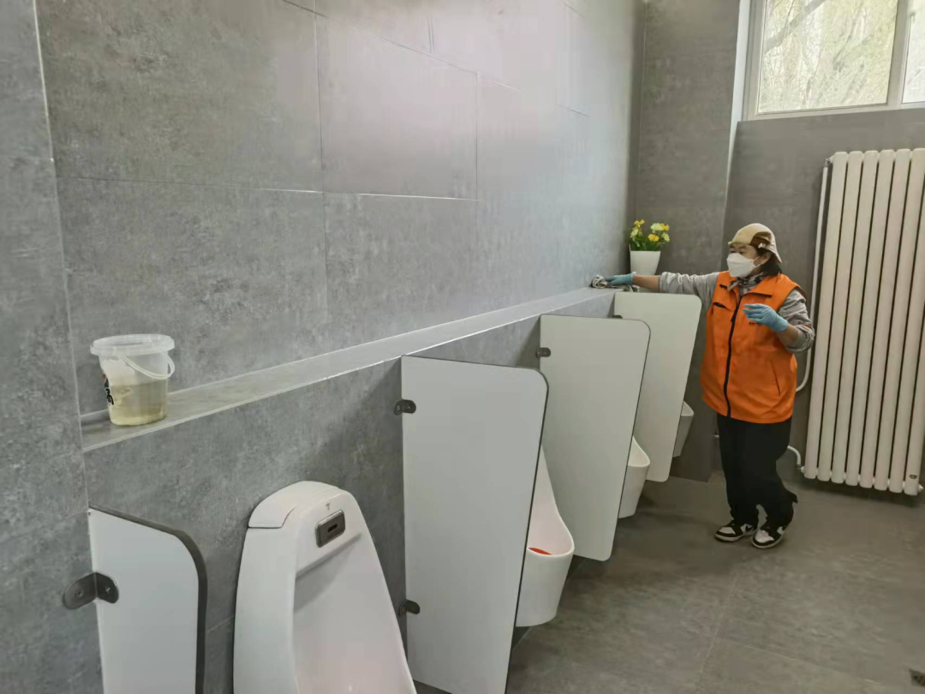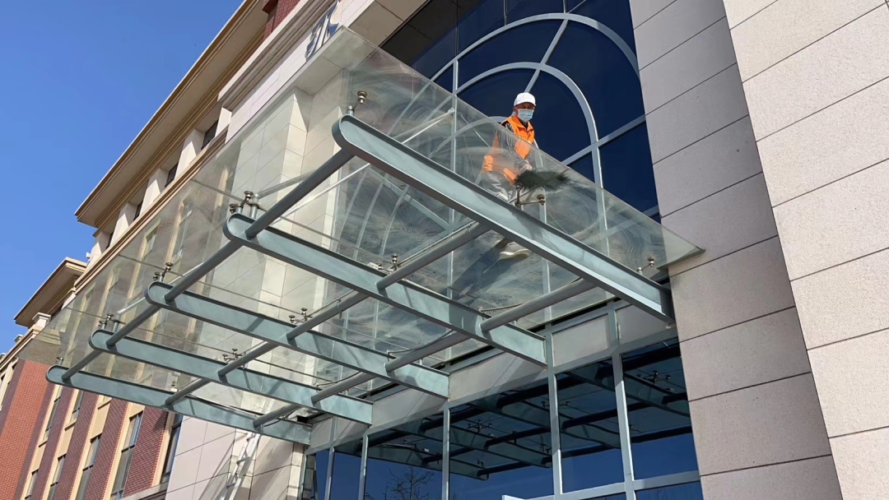
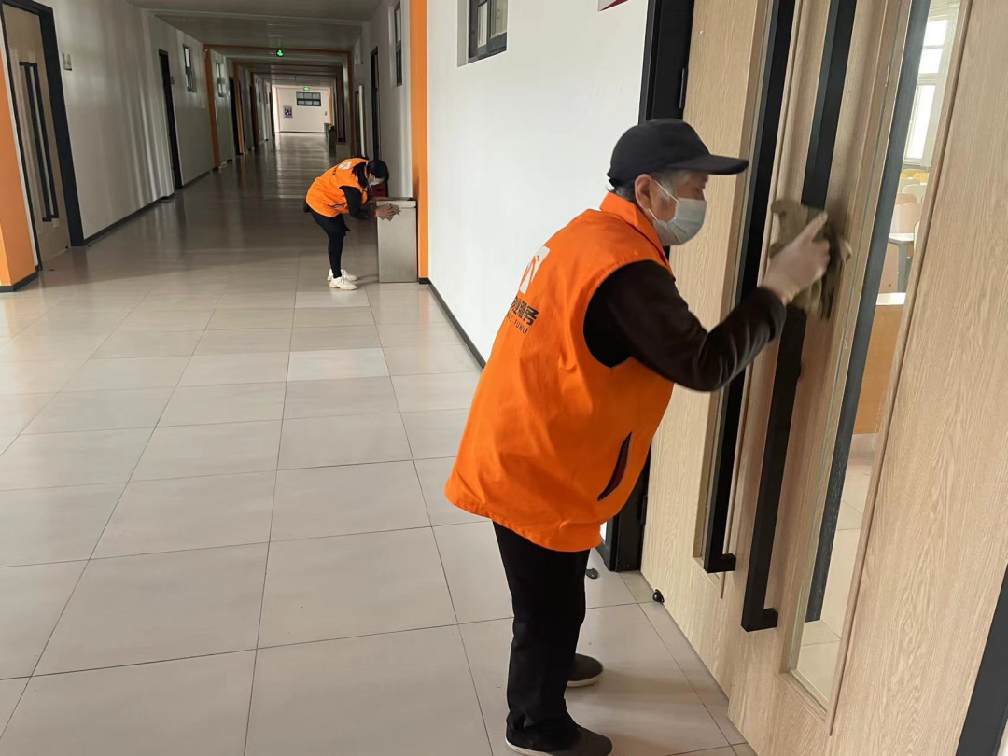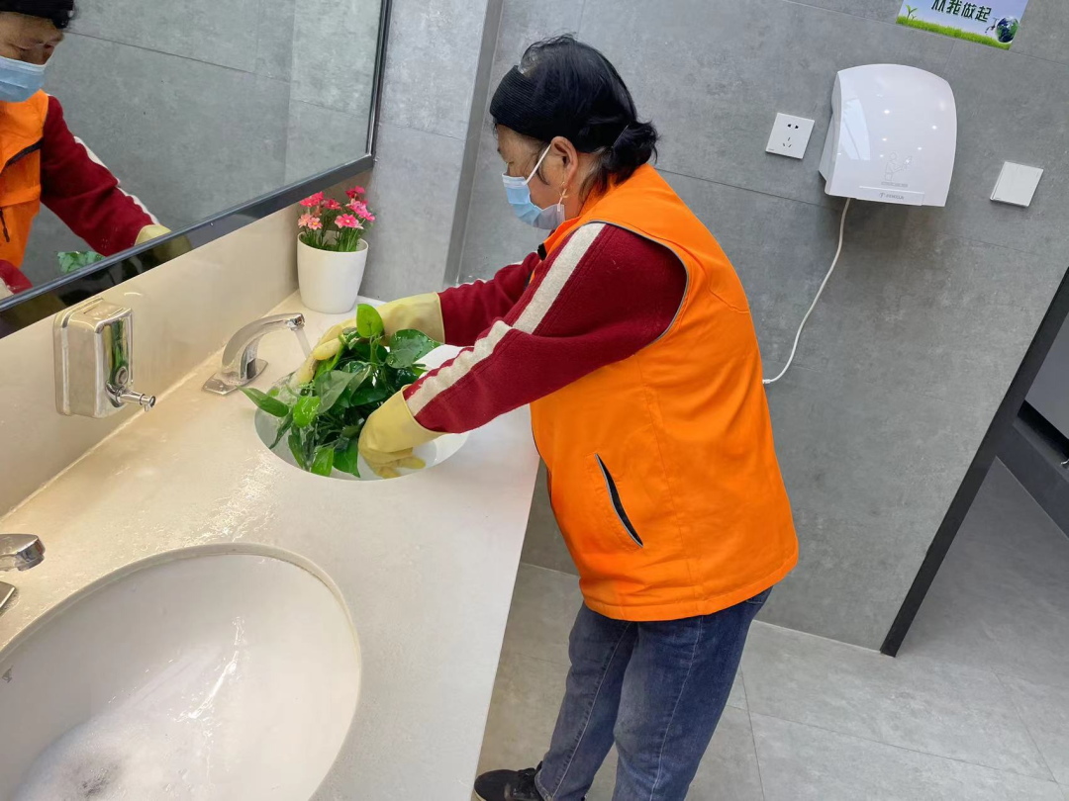
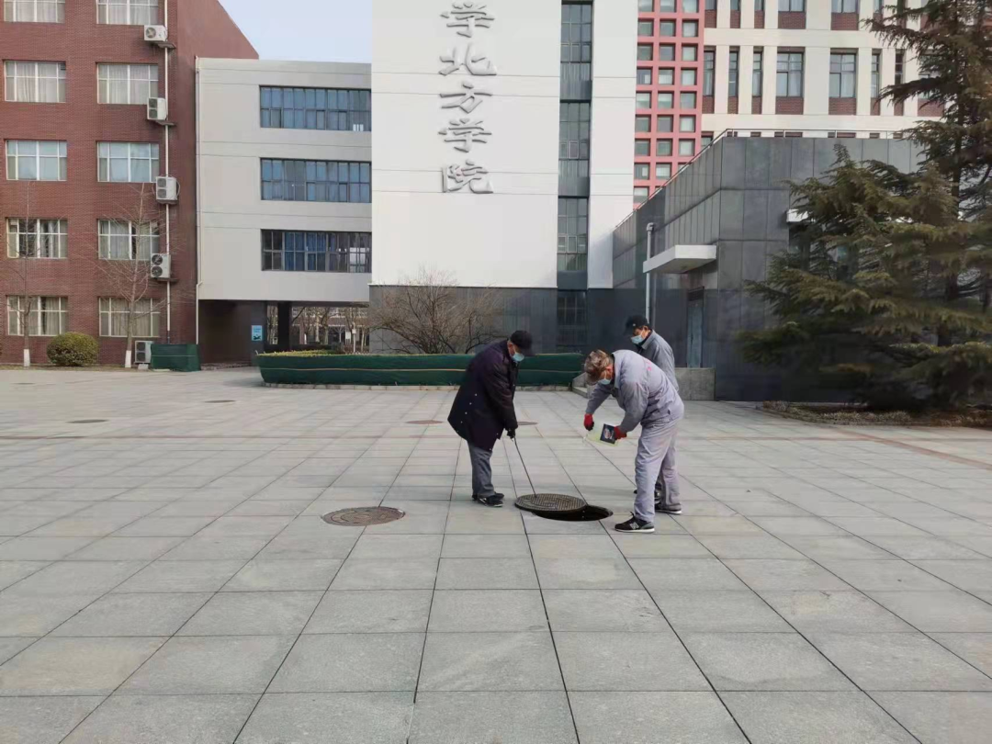
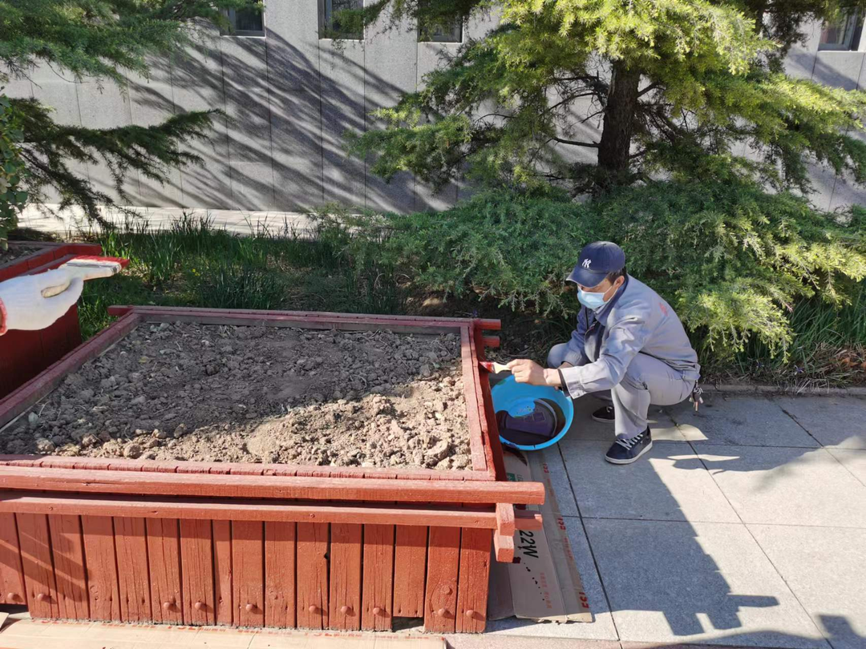

按照学校节能型校园建设工作方案，后勤分短期、中期、长期三个阶段扎实开展节能工程。将教室内的全部荧光灯更换为LED节能灯，完成了教室照明灯具的全部改造；通过增设计时器，实现了部分路灯、庭院灯在零点时整体或间隔关闭，在满足夜间照明的同时，实现了照明用电的科学合理使用；对教学楼、实验楼和图书馆的水龙头增设八字阀，实现了每个水龙头的出水量可单独调节，减少了瞬时出水量，实现了公共区域用水的节约；对凸起、损坏的步道砖进行修复，充分利用原有旧砖进行集中修复，降低了维修物料费用。
对于需要进行整体改造施工和论证实施的如公共区域、教室内照明感应控制、中央空调集中智能控制和供暖管网分区调控等改造方案，后勤已与相关厂家进行了接洽和现场踏勘，待方案确定后抓紧推进实施。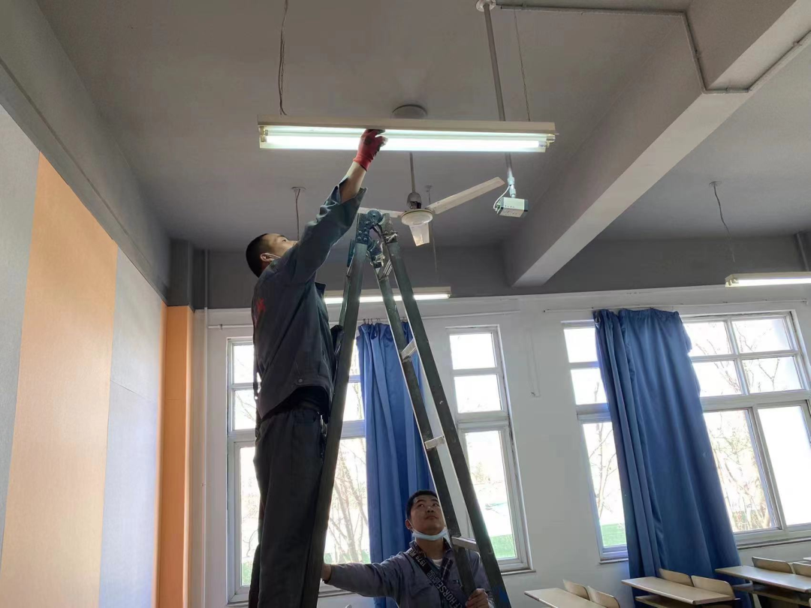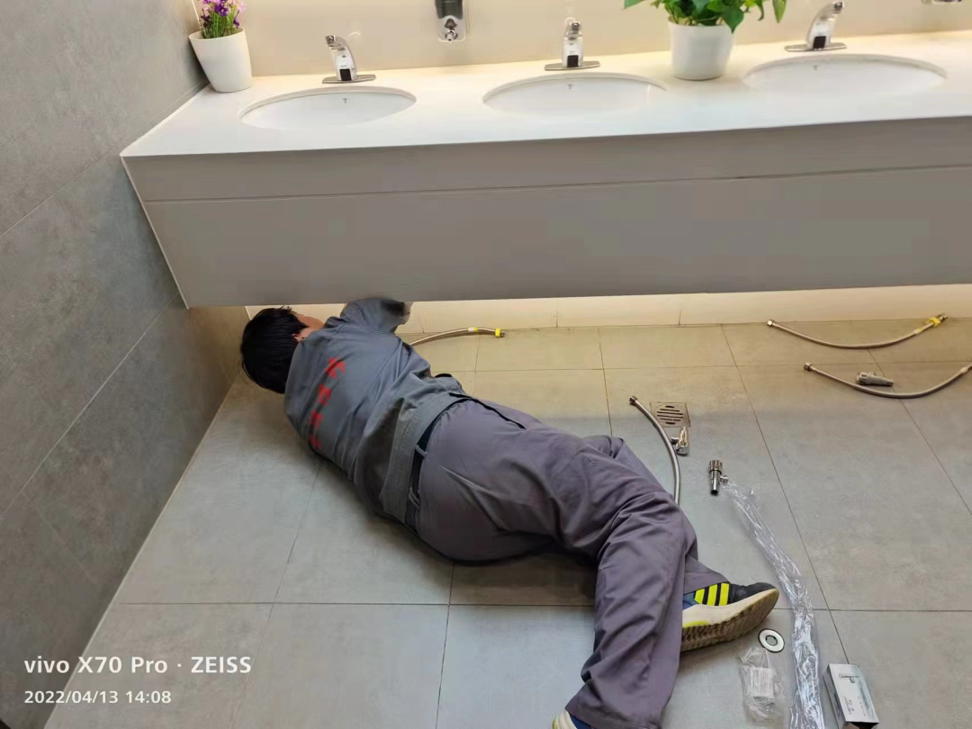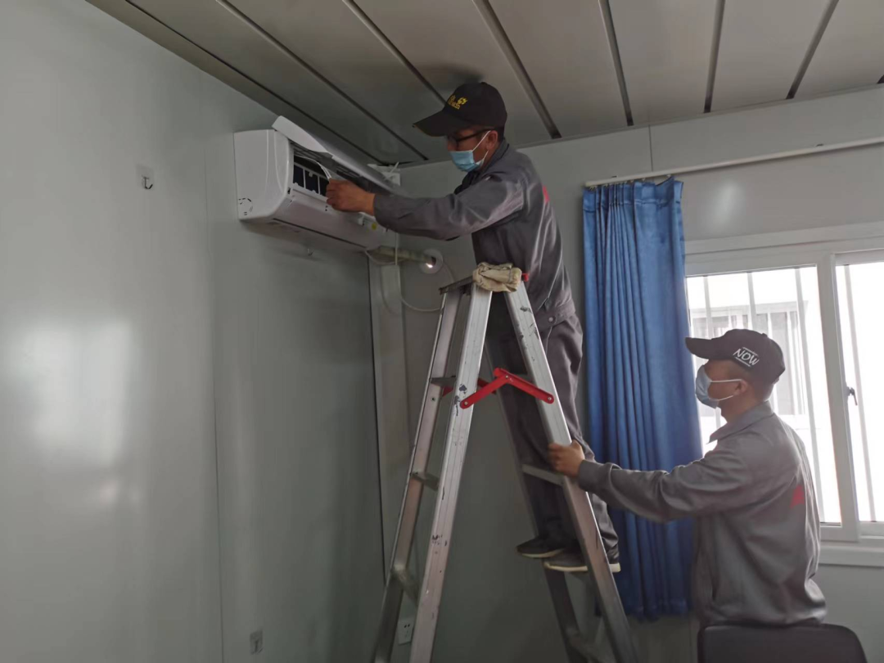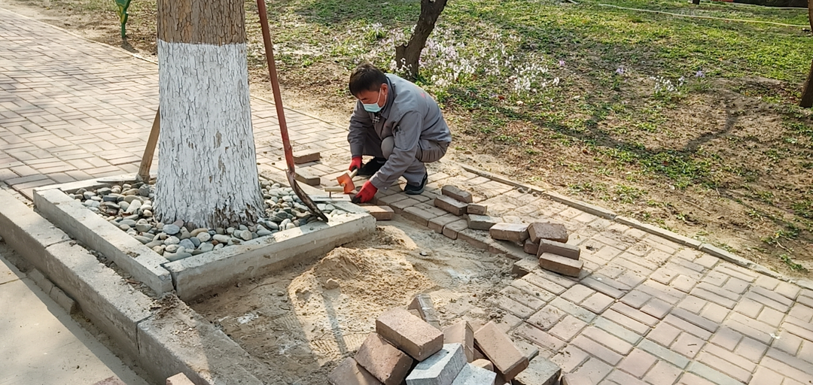
一年之际在于春，燕理后勤将围绕“文明健康 绿色环保”主题，把节能降耗 、环境卫生等工作做细做实，推进“美丽校园建设”和“节能型校园建设”齐头并进。

